Логика работы документа
1)Создать новый тип документа Продажа в кредит (сейчас это документ 20063)
Необходимы поля для заполнения (до 10 полей)- это данные покупателя, которые мы определим исходя из документации API кредитных организаций.
Необходимо вывести кредитный калькулятор(кнопка) в отдельном окне и кнопку(действие) Отправка заявки. Вот пример что должно быть в нем
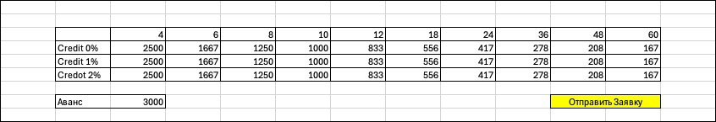
Нужно отдельное окно для просмотра статуса всех заявок по правам доступа(магазины видят только свой магазин а региональный менеджер видит заявки всей сети. Это может быть и другой документ для проверки статусов заявок, но в текущем документе должен проверяться статус заявки и проводить только одобренные заявки.
Могут быть разные ответы от кредитных организаций – Одобрен полностью
-Отколонен
-Одобрен частично
-Доп. Коментарии
В зависимости от ответа, можно подать еще 1 заявку в другую кредитную организацию, поэтому нужно предусмотреть возможность оплаты несколькими кредитами в одном документе.
2)Алгоритм действий консультанта при продажи товаров в кредит:
- Открывает документ Продажа в кредит
- Заполняет товары
- Открывает кредитный калькулятор
-Выбирает кредитные предложения(тип кредита и период), которые доступны для выбора на конкретный товар
-Нажимает Отправить заявку
-Получает ответ от кредитной организации(статус заявки)
-Если полностью одобрен то продажа завершается
-Если отклонена или одобрена частично, то заявка отправляется другому кредитору(будет настройка приоритетов кредитных продуктов)

3)Нужно предусмотреть настройку кредитов, отдельный документ с возможностью выбора доступности кредитных продуктов по:
-номенклатуре
-группе товаров
-с возможностью расчета значений в зависимости от указанных параметров(затраты, рентабильность)
4)Нужно предусмотреть настройку доступности кредитов на основе проданных страховок, отдельный документ.

5) Предусмотреть настройки номенклатуры страховок
-Возможность менять цену(% от основого товара)
-Печатать сам договор страхования

